Аналітична інформація
щодо роботи Сьомого апеляційного адміністративного суду
та окружних адміністративних судів
Сьомого апеляційного адміністративного округу
за січень-червень 2022 року

Територіальна юрисдикція Сьомого апеляційного адміністративного суду розповсюджується на апеляційний округ, що включає Вінницьку, Житомирську, Хмельницьку та Чернівецьку області.
На виконання вимог рішення Ради суддів адміністративних судів України від 02.12.2013 №155 «Про затвердження форм інформації про основні показники здійснення судочинства окружними та апеляційними адміністративними судами та Інструкції щодо їх заповнення» відділом аналітично-статистичної роботи Сьомого апеляційного адміністративного суду на підставі звітів, сформованих у системі КП «ДСС», та інформації, наданої окружними адміністративними судами, підготовлено зведену інформацію щодо основних показників здійснення судочинства окружними адміністративними судами за січень-червень 2022 року.

Загальні показники роботи
окружних адміністративних судів

Відповідно до наданої окружними адміністративними судами інформації за січень-червень 2022 року до окружних адміністративних судів Сьомого апеляційного адміністративного округу надійшло 31 754 справи і матеріали. При цьому з урахуванням справ і матеріалів, не розглянутих на початок 2022 року, на розгляді суддів окружних адміністративних судів перебувало 70 271 справа і матеріал, в аналогічному періоді 2021 року (56441).
Показник середньомісячної кількості справ і матеріалів, що надійшли на розгляд до одного судді окружного адміністративного суду, у звітному періоді становив 102 справи і матеріали.
Найбільший показник середньомісячного надходження справ і матеріалів на розгляд до одного судді у січні-червні 2022 року спостерігався у Житомирському окружному адміністративному суді (170) та Хмельницькому окружному адміністративному суді (111). Водночас цей показник у Чернівецькому та Вінницькому окружних адміністративних судах становив 72 справи і матеріали та 56 справ і матеріалів відповідно.
Кількість справ і матеріалів, що надійшли на розгляд до окружних адміністративних судів у січні-червні 2021 – 2022 років, наведена у Діаграмі 1.

Діаграма 1

Щодо прийнятих рішень суддями окружних адміністративних судів необхідно зазначити таке. У січні-червні 2022 року суддями окружних адміністративних судів округу розглянуто 46 771 справу і матеріал, серед яких розглянуто 41 792 справи.
Зокрема, у звітному періоді суддями Вінницького окружного адміністративного суду розглянуто 9 345 справ і матеріалів, що у 1,3 раза більше, ніж в аналогічному періоді минулого року (7102). При цьому розглянуто 8 508 справ, зокрема із задоволенням позовних вимог 7 980 справ. Суддями Чернівецького окружного адміністративного суду розглянуто 4 343 справи і матеріали, що у 1,5 раза більше, ніж в аналогічному періоді минулого року (2893). У січні-червні 2022 року Чернівецьким ОАС розглянуто 3 893 справи, зокрема у 3 347 справах задоволено позовні вимоги. Водночас суддями Хмельницького окружного адміністративного суду розглянуто 11 410 справ і матеріалів, що у 1,4 раза більше, ніж у січні-червні 2021 року (8184). У звітному періоді Хмельницьким окружним адміністративним судом розглянуто 10 292 справи, серед них задоволено позовні вимоги у 9 679 справах. Житомирський окружний адміністративний суд розглянув 21 673 справи і матеріали, що у 1,2 раза більше, ніж в аналогічному періоді минулого року (18026). За вказаний період судді Житомирського окружного адміністративного суду розглянули 19 099 справ, зокрема із задоволенням позовних вимог 18 193 справи.
Кількість справ і матеріалів, розглянутих окружними адміністративними судами округу у січні-червні 2022 року, наведена у Діаграмі 2.

Діаграма 2

Водночас звертаємо увагу на те, що у Вінницькому окружному адміністративному суді штатна чисельність суддів становить 23 особи, фактична чисельність – 23, при цьому протягом звітного періоду справи розглядали 22 судді.
У Хмельницькому окружному адміністративному суді штатна чисельність суддів становить 21 особу, фактична чисельність – 16, при цьому протягом звітного періоду справи розглядали 15 суддів.
У Чернівецькому окружному адміністративному суді штатна чисельність суддів становить 9 осіб, фактична чисельність – 8, протягом звітного періоду справи розглядали – 7 суддів.
У Житомирському окружному адміністративному суді штатна чисельність суддів становить 25 осіб, фактична чисельність – 19, протягом звітного періоду справи розглядали – 18 суддів.
Зазначена інформація схематично відображена у Діаграмах 3 – 7.

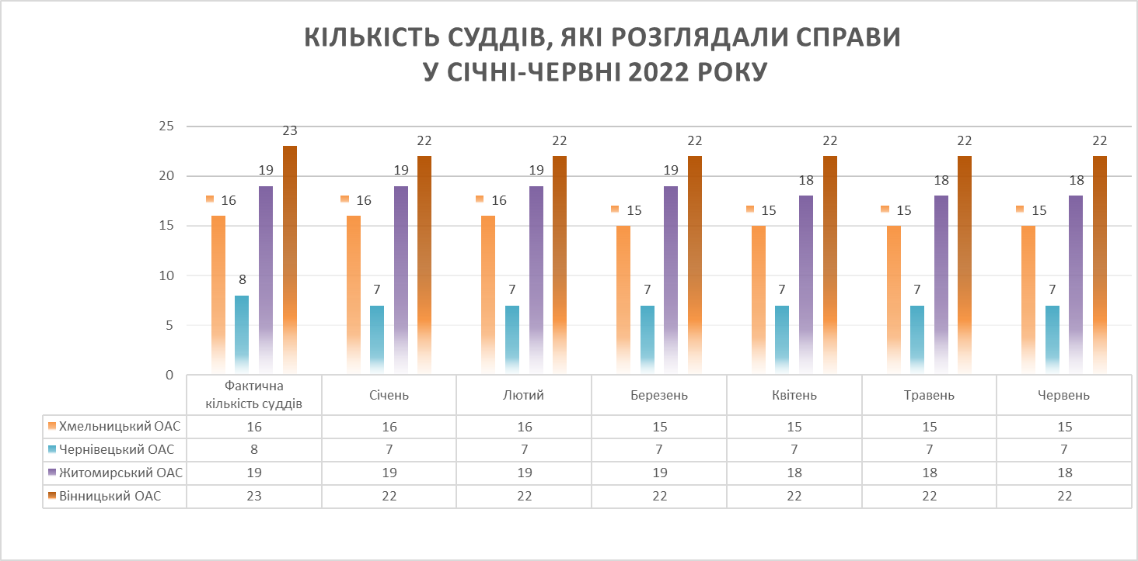
Діаграма 3

Діаграма 4

Діаграма 5

Діаграма 6

Діаграма 7

Разом з тим середньомісячна кількість розглянутих справ і матеріалів на одного суддю окружного адміністративного суду у звітному періоді становила 154 справи і матеріали.
Найбільший показник середньомісячної кількості розглянутих справ і матеріалів на одного суддю спостерігався у Житомирському окружному адміністративному суді – 254 справи і матеріали, та Хмельницькому окружному адміністративному суді – 154. Водночас у Чернівецькому окружному адміністративному суді цей показник становив 124 справи та матеріали, а у Вінницькому окружному адміністративному суді – 85 справ і матеріалів.
Як встановлено з матеріалів інформаційних довідок судів першої інстанції округу, залишок нерозглянутих справ і матеріалів в окружних адміністративних судах на 1 липня 2022 року становив 23 413 справ і матеріалів. Зокрема, у Вінницькому окружному адміністративному суді цей показник становив 2 694 справи і матеріали, у Житомирському окружному адміністративному суді – 18 569, у Хмельницькому окружному адміністративному суді – 1 346, а в Чернівецькому окружному адміністративному суді – 804.
Схематично залишок справ і матеріалів, нерозглянутих суддями окружних адміністративних судів, наведено у Діаграмі 8.

Діаграма 8
.

Загальні показники роботи
Сьомого апеляційного адміністративного суду

Згідно зі звітом форми 2 аас «Звіт апеляційних адміністративних судів про розгляд судових справ», сформованим у системі КП «ДСС», у Сьомому апеляційному адміністративному суді на розгляді перебувало 10 057 справ і матеріалів, з них надійшло у звітному періоді 6 338 справ і матеріалів. В аналогічному періоді 2021 року на розгляді 7ААС перебувало 9 586 справ і матеріалів.
Показник середньої кількості справ та матеріалів, що перебували на розгляді у звітному періоді, у розрахунку на одного суддю Сьомого апеляційного адміністративного суду становив 529 справ і матеріалів.
Упродовж звітного періоду судді 7ААС розглянули 7 184 справи і матеріали, зокрема справ розглянуто 3 672. За результатами їхнього розгляду прийнято 855 рішень, якими апеляційні скарги задоволено.
Інформація щодо надходження та розгляду справ Сьомим апеляційним адміністративним судом за січень-червень 2021 – 2022 років наведена у Діаграмі 9.

Діаграма 9

Середня кількість розглянутих справ на одного суддю Сьомого апеляційного адміністративного суду у січні-червні 2022 року становила 378 справ.
На кінець звітного періоду судді Сьомого апеляційного адміністративного суду не розглянули 2 873 справи і матеріали, або 29% від загальної кількості справ і матеріалів, що перебували на розгляді.

За інформацією відділу
аналітично-статистичної роботи суду

